В Беларуси предотвращена серия терактов
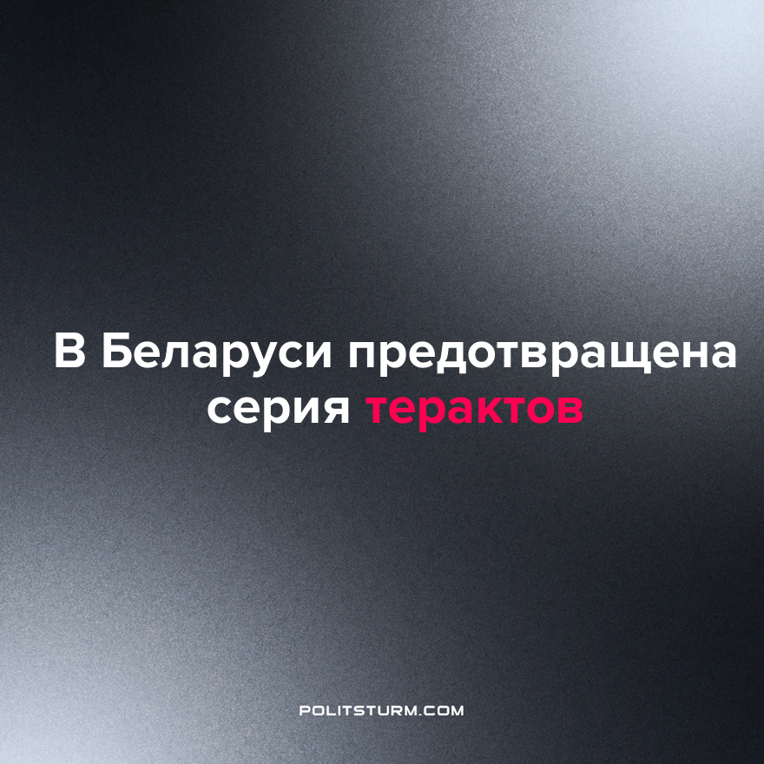

Оригинальная статья
2022-10-22
1 мин. на чтение

Заместитель министра внутренних дел Геннадий Казакевич сообщил общественности о задержании лиц, готовящих диверсии и теракты на территории Беларуси:

“Беглой оппозицией, так называемым переходным кабинетом, инициативой байпола этот “план Перамога” долгое время продвигается, причем он позиционируется как такое псевдонародное движение, которое, по их мнению, является самым действенным инструментом для свержения государственной власти в Беларуси”, — сказал замминистра. – “На самом деле белорусские правоохранители констатируют, что эта инициатива есть не что иное, как проект западных спецслужб, щедро финансируемый, продвигаемый длительное время. Что характерно, в последнее время, в том числе в связи со спецоперацией РФ на территории Украины, этот проект предполагает насильственное свержение государственной власти в республике. И участники незаконных воинских формирований, в том числе в рамках этого проекта, проходят обучение на территории Польши и получают боевой опыт на территории Украины”.
Геннадий Казакевич добавил, что ситуация находится под контролем, и план “Перамога” у белорусов поддержкой не пользуется, но радикально настроенные граждане будут выявлены.
Задержанные дают признательные показания, в которых говорят о борьбе с режимом Лукашенко.
Предотвращение терактов — дело благое. В спокойной обстановке в стране заинтересованны рабочие, которые могли бы от самих терактов и пострадать. Также в этом заинтересована правящая группа буржуазии во главе с Александром Лукашенко. Однако продуцирует ситуации терроризма и экстремизма и борьбы с ними конкуренция между буржуазными группировками. В результате этой конкуренции всегда страдает рабочий класс.
Милиция является одним из инструментов в руках правящего класса. Бывают ситуации, когда она, выполняя свои функции, улучшает ситуацию для всех классов. Но для буржуазного господства характерно, что полиция открыто действует в интересах правящих элит против интересов рабочих, поскольку основной ее задачей становится защита угнетателей от угнетаемых.
Для того чтобы государство охраняло интересы рабочих, трудящимся нужно стремиться к диктатуре пролетариата. Для этого рабочим массам необходимо строить партию по принципам марксизма-ленинизма.
Источники: Белта — “В МВД раскрыли подробности задержания преступной группы, готовящей серию терактов в Беларуси” от 16 октября 2022 г.
Белта — “’Нашими руками делают грязные дела’. Рассказ тех, кого готовили к терактам в Беларуси” от 16 октября 2022 г.

Оригинальная статья

